Contraintes
sur les données :
Au possible, le FS doit être dans un état correct.
Si seulement des morceaux du FS sont disponibles, les parties présentées doivent être ordonnées (c’est mieux mais pas forcément nécessaire, car cela dépend des infos disponibles dans les morceaux en question).
Chacune des parties doit être assez grande pour que le processus soit efficace (plus grande chance d’y trouver un superblock complet (c.à.d avec superblock + groupe desc. + bitmaps + table des inoeuds).
Il faut être capable de différencier les possibles images de disque au format ext2 stockées dans le système de fichier à récupérer.
sur le processus :
La taille des données pouvant être potentiellement très importante, on essayera de regrouper les parcours massifs des données ensemble. De plus, on commencera par récupérer les choses les plus évidentes, ce qui nous permettra par la suite de faire les traitements plus compliqués sur moins de données.
Dans l’idéal, chaque passe du processus devra pouvoir être arrêtable et reprise. La reprise du processus sera faîte au début de la passe interrompue. A la fin de chauqe passe, l’état du processus doit pouvoir être sauvegardé sur disque.

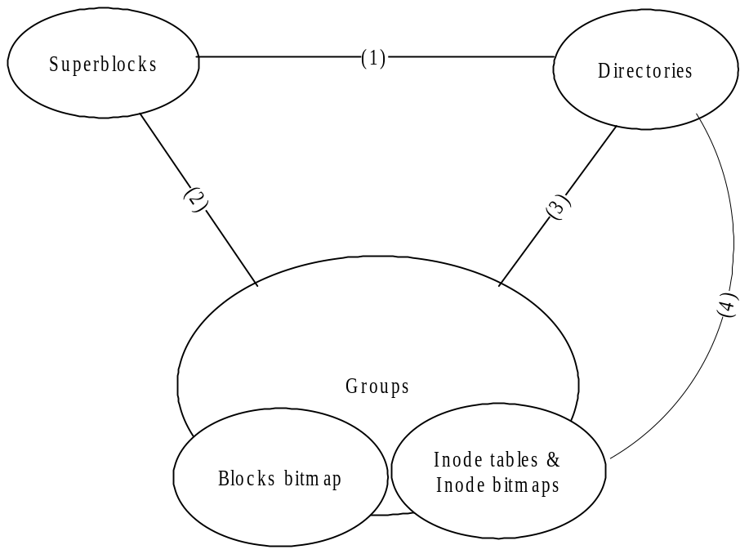

Superblock

Comment ?
Par recherche du nombre magique puis grâce à :
- certains champs de valeurs fixes (ou dans un certain intervalle),
- distance entre chaque superblock (du même support : fichier ou disque),

Ce qu’on a directement
- taille des blocs
- nombre de blocs
- nombre d’inoeuds
- …

Ce qu’on peut en déduire
- offset réel du superbloc pour réaligner les données de la partie en cours d’analyse si le FS a été découpé.

Détails
- On recherche le nombre magique EF53 en scannant chacune des parties :
- Si on a une erreur d’E/S alors cela signifie que les données ne sont pas lisibles on divise la partie, on en créé une autre qui pointe le même fichier mais qui commence à un offset différent (sauf si les données ne sont pas lisibles jusqu’à la fin de cette partie).
- Lorsque le nombre magique est trouvé, on vérifie (à partir de supositions) certains champs du superblock (UID, GID, dates, …)
- Si il semble qu’on ai à faire à un superblock on ajoute ce superblock à la liste des superblock similaire (en comparant certain champs fixes) à celui-ci.
- Il faut choisir parmi les superblocks trouvés celui qui semble avoir été trouvé le plus grand nombre de fois (gérer les égalités).
- On peut également demander à l’utilisateur de confirmer (et de choisir).
- Une fois le superblock choisi, on en déduit :
- La taille des blocs
- Le nombre de groupes
- …
- Pour chacun des superblock majoritaire, on peut renseigner les parties afin qu’elles soient « réalignée » (chaque superblock possède le numéro de groupe dans lequel il se trouve).
- De là on peut chercher la table des descripteurs de groupe. Elles sont toutes égales et se trouvent juste à la suite du superblock. La première qui soit entière fait l’affaire. On pourrait également se contenter de morceaux de table afin de la reconstituer.

Au final on a un superblock, des infos sur le FS, des parties réalignées et des parties non-alignées (on n’a pas trouvé de superblock).

Les superblocks de sauvegardes ne sont pas disponibles pour tous les groupes, cela dépend de la feature sparse_super.

Répertoires

Comment ?

Ce qu’on a directement
Les inoeuds des répertoires et fichiers (mais pas forcement tous) et potentiellement certains noms de fichiers ou répertoires.

Ce qu’on peut en déduire
- l’arborescence entière ou de multiples branches
- les noms des répertoires
- déterminer qu’un bloc contient des données d’un répertoire (sans forcement savoir à quel répertoire).
- le possible alignement du support, sans toutefois connaître son indice réel.

Détails
- Une première analyse nous permet de déterminer quel sont les blocs susceptibles d’être des blocs de répertoires contenant « . » et « .. ».
- (1) Cette analyse pouvant faire surgir de faux positifs et d’anciennes souches, avant de construire l’arborescence :
- il nous faire la différence entre les fausses/mauvaises souches :
- la souche n’est pas aligné correctement par rapport à l’alignement trouvé avec le superblock, sachant que la souche doit se trouver en début de bloc et que la souche doit se trouver dans une partie où on a trouvé un superblock auparavant.
- les souches qui sont d’anciens répertoires effacés :
- l’inoeud cherché est inutilisé (bitmap OK, mais l’inoeud n’est pas marqué utilisé)
- de même avec le bitmap de bloc, s’il est dispo et qu’on peut calculer leconnaît le numero de
- l’inoeud existe (et est disponible) mais n’est pas un répertoire
- l’inoeud existe (et est disponible), on connaît l’alignement de la partie, mais le premier block (dans l’inoeud) ne correspond pas à celui à laquelle se trouve la souche.
- sinon on laisse courir
- réaligner les parties qui ne le sont pas :
- pour chaque souche dans cette partie on va chercher le numéro de bloc (dans l’inoeud, se qui implique un inoeud correct), et calculer l’alignement possible de la partie. Si cette souche n’a pas de doublon et que l’offset trouvé est compatible avec les bornes des parties adjacentes.
- l’offset qui emporte le plus grand nombre de vote PEUT être le bon (PARTIE CRITIQUE).
- Si cette étape aboutie à quelquechose on peut recommencer en (1)
- éliminer les doublons :
- si parmis les souches restantes, UNE valide les caractéristiques de l’inoeud (numéro de bloc ou taille (en nombre de bloc)), on jète les autres.
- après j’ai pas d’idées :o(
les souches restantes sont mises à part (en attendant de trouver de nouvelles infos).

- La construction de l’arbre sera reportée à plus tard. Cela n’est pas très important et cela nous aidera pour parcourir l’ensemble des souches.

ON PASSE MAINTENANT A L’ANALYSE DES TABLES INOEUDS DISPONIBLE

- Par contre, on peut dés maintenant déterminer

- A partir des numéros inoeuds de « . » et « .. » il est possible de recréer l’arborescence entière ou des morceaux d’arborescence.
ATTENTION : les blocs inoeuds ainsi trouvés peuvent appartenir à un bloc désalloué. Le (seul ?) moyen de déterminer cela est d’avoir la table des inoeuds du groupe ou le bitmap des blocs.
- Identification des blocs constituant le répertoire :
- avec la table des inoeuds :
- on a tous les blocs
- on a pas tous les blocs
- il manque des blocs d’adressage direct
- il manque des blocs d’indirection
- sans la table des inoeuds (on a pas l’inoeud mais on a peut-être les autres blocs de données):
- le répertoire tient en 1 bloc (ceci semble vérifiable)
- le bloc est complet
- le bloc est tronqué
- mais on a toutes les données
- mais on a pas toutes les données
- le répertoire tient en plusieurs blocs :
- recherches sur des noms de fichiers (A EXPLICITER)
- recherches sur les inoeuds des enfants (A EXPLICITER)

La recherche actuelle des répertoires « . » et « .. » est dépendante du paramètre filetype voir feature dans les sources ext2 et le man de mke2fs).

Bitmap des blocs
Pour chaque partie, on va construire une sorte de bitmap des blocs de cette partie. D’abord initialisé à UNKONWN, si pour un bloc on arrive à avoir le bit se référant à lui dans le bitmap des blocs du descripteur du groupe, le bit sera initialisé à connu puis à SET ou UNSET, selon.
Ce bitmap par partie nous permettra de savoir quels sont les blocs ou on ne sait pas si les données sont utilisées ou pas et qu’on pourra scanner par la suite.

Table des inoeuds
Pour chaque superblock (à partir de la table des groupes), on va prendre le bitmap des inoeuds et charger les inoeuds marqués comme utilisés. Vérifier le postula suivant : chaque inoeud non utilisé à un nombre de lien nul. Dans ce cas, le bitmap des inoeuds ne nous sert à rien (enfin il semblerait).
(Peut-on considérer les souches de répertoires comme fiables et marquer leur numéro de bloc comme utilisé dans le bitmap ?).
Puis pour chaque inoeud (non complet), on va essayer de lire le maximum de blocs possible afin de savoir si on a un inoeud complet ou pas et de renseigner les parties inconnues des bitmap de bloc.

Correspondance inoeud <-> répertoire
- pour chaque répertoire dont l’inoeud est complet et qu’on a pas déjà fait, on va lire son contenu et marquer le répertoire comme n’étant plus à faire :
- pour chaque fils, si ce fils est un répertoire qu’on a pas déjà, on ajoute son entrée dans la liste des répertoires.
- pour chaque bloc encore dont l’état est encore inconnu :
- on va chercher dans ce bloc une entrée de répertoire (caractérisée par un numéro d’inoeud (parmi ceux qui n’ont pas d’association inoeud<->fichier), un type et quelques caractères ASCII parmi ceux autorisés).
- si on en trouve un et que autour de lui les structures semblent correctes (on peut éventuellement demander à l’utilisateur de confirmer), on peut créer de nouvelles associations (inoeud, nom de fichier) et marquer le bloc comme étant alloué. Par contre, on ne peut être sûr que ce bloc soit le bon.

Après analyse des répertoires, les tables des inoeuds peuvent encore contenir des inoeuds.
Chacun des ces inoeuds sera vérifié et pour chaque inoeuds complet (c.à.d avec tout ces blocs), on essayera de retrouver, parmi les blocs restant et étant notés comme alloués dans le bitmap des blocs, un nom de fichier (ou de répertoire) correspondant à cette inoeud (en vérifiant les blocs alentours). Si un tel bloc est trouvé, il entrera dans le pool des blocs des répertoires et à partir de ce bloc on doit pouvoir trouver d’autres associations (inoeud, nom de fichier).

Ce qui implique qu’il peut être intéressant d’avoir l’un OU l’autre

